Pressemitteilung
29. März 2017

Plaza Viva von Weinor
Der Wetter-Allrounder

Die neue Pergola-Markise Plaza Viva bietet zuverlässigen Wetterschutz. Sie ist windstabil und regenfest. Ein dreiteiliges Regenschutz-System gewährleistet, dass Regenwasser sicher abgeleitet und die Markisenkonstruktion entlastet wird.

Viele Terrassennutzer wünschen sich für Ihren Außenbereich nicht nur reinen Sonnenschutz, sondern möchten auch bei kurzen Regenschauern das Draußensein genießen, ohne nass zu werden. Diesem Bedürfnis kommt Weinor nun mit Plaza Viva nach. Die neue Pergola-Markise überzeugt durch viele technische Neuerungen, die dem Endkunden einen klaren Nutzen bringen und die Montage vereinfachen.

Cleverer Regenschutz durch dreiteiliges System
Damit Regenwasser zuverlässig abläuft, ist bei Markisen eine Mindestneigung erforderlich. Bei Plaza Viva wird der zuverlässige Regenablauf bereits ab 4 Grad Neigung erreicht – und durch die zusätzliche Absenkung des Teleskoppfostens. Mit einer Kurbel lässt er sich nach unten bewegen, so dass die notwendige Neigung entsteht. Damit die Anlage bei der Abwärtsbewegung entlastet wird und in sich stabil bleibt, ist die Wandkonsole lose gelagert. Den gleichen Effekt bringt ein Ausgleichsgelenk am Pfosten im Übergang zum Transportprofil. Beides stellt sicher, dass sich die gesamte Markise der Neigung optimal anpasst.

Zuverlässiges Spannsystem, Windstabilität und schnelle Montage
Für das bewährte Weinor-Spannsystem gibt es jetzt ein neues, bruchfestes Seil. Durch seine flache Bauweise wickelt es äußerst geräuscharm auf. Die Windstabilität der Plaza Viva bis Windstärke 6 wird durch ein neues massives Transportprofil hergestellt. Eine Verstärkung ist nicht notwendig, und die Montage beschleunigt sich. Vereinfacht wird der Einbau auch durch eine Serviceöffnung in der Kassette. Sie bietet einfachen Zugang zu Motor und Steuerung, was eine wesentlich schnellere Montage garantiert.

Attraktive Optionen
Plaza Viva gibt es jetzt auch als OptiStretch-Ausführung. Dabei wird das Tuch fest im Transportprofil geführt. Das bewirkt höhere Windstabilität und mehr Regenschutz. Außerdem wird der Tuchdurchhang reduziert, und es gibt keine seitlich hängenden Kanten. Die optionale LED-Beleuchtung ist unauffällig in die Kassette integriert und sorgt für angenehm warmweißes Licht. Plaza Viva lässt sich zudem mit einem kurbelbetriebenen Volant Plus ausstatten, der auch bei tiefstehender Sonne von vorne zuverlässigen Sicht- und Blendschutz ermöglicht.
Makellose Optik
Plaza Viva ist so konstruiert, dass von außen fast keine Verschraubungen
zu sehen sind. Dadurch wirkt das Markisen-Design schlank, modern und elegant. Über 150 Tuchvarianten und mehr als 200 Gestellfarben geben dem Terrassennutzer die Möglichkeit, die Markise nach seinem individuellen Geschmack und passend zu seiner Hausfassade zu gestalten.

Plaza Viva: technische Daten
max. Breite: 6 m
max. Ausfall: 5 m
Mehrteilige Anlagen: optional
Windschutz: getestet bis Windstarke 6 (Beaufort)
Regenschutz: ab 4° Neigung
Dachneigung: 4° - 25°
Montagevarianten: Wand-, Decken-. und Aufdachmontage
Motorantrieb: serienmäßig

Medienkontakt:
Christian Pätz
weinor GmbH & Co. KG || Mathias-Brüggen-Str. 110 || 50829 Köln
Mail: cpaetz@weinor.de || www.weinor.de
Tel.: 0221 / 597 09 265 || Fax: 0221/ 595 11 89

Bildmaterial:

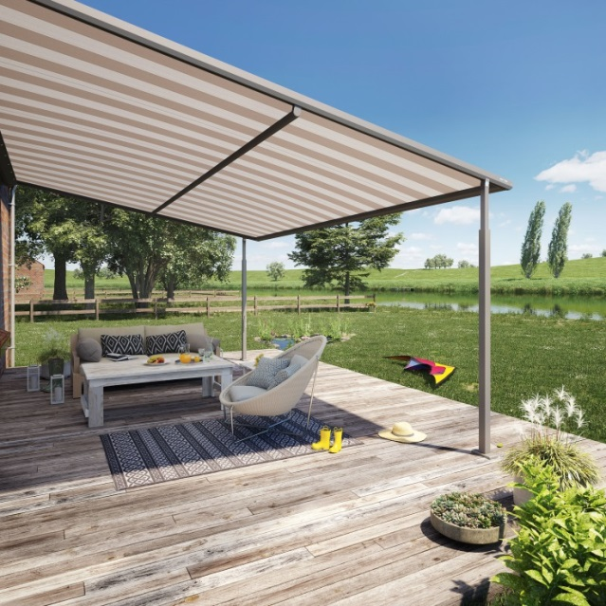
Bild 1:
Die neue Pergola-Markise Plaza Viva von Weinor bietet zuverlässigen Wetterschutz.

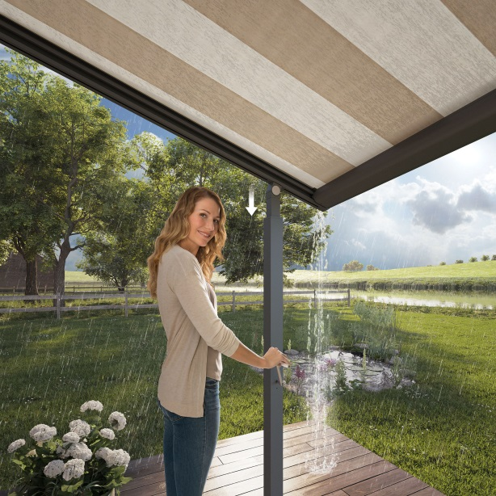
Bild 2:
Mit dem optionalen Teleskop-Pfosten lässt sich die Markise absenken, um Regenwasser zuverlässig abzuleiten.

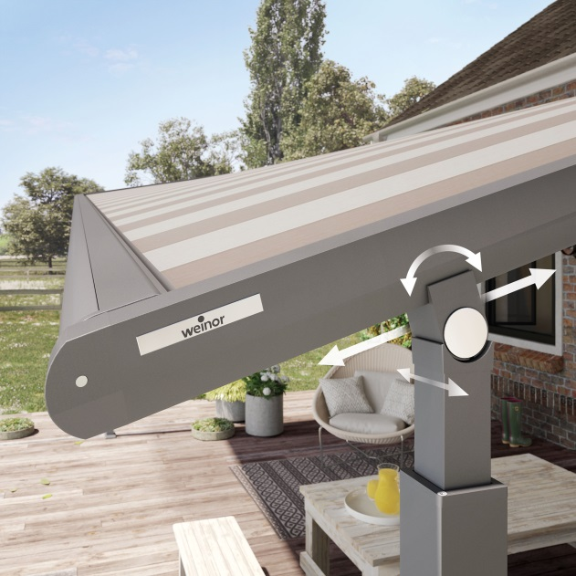
Bild 3:
Ein Ausgleichsgelenk entlastet die Anlage, wenn sich der Pfosten nach unten senkt.

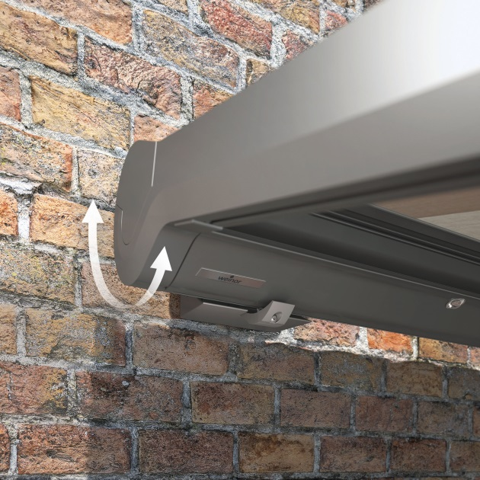
Bild 4:
Auch die lose gelagerte Wandkonsole sorgt dafür, dass die Markisenkonstruktion bei der Abwärtsbewegung entlastet wird.

Fotos: weinor GmbH & Co. KG

